Министерство здравоохранения Забайкальского края
Краевой центр общественного здоровья и медицинской профилактики

По материалам сайта Takzdorovo.ru

ТЕХНИКА БЕЗОПАСНОСТИ ДЛЯ ДОШКОЛЬНИКА
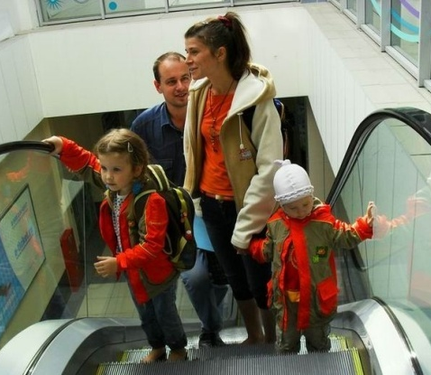
Многие родители знают о том, как защитить дошкольников от основных опасностей. Они внимательно следят за ними на пляже, возят в автокресле и не разрешают играть со спичками.
Однако малышей подстерегают и другие опасности, о которых не всегда догадываются взрослые. О чем нужно помнить родителям?

Эскалаторы
Детям очень нравятся эскалаторы, и родители с удовольствием пользуются ими вместе с малышом. Тем более, движущиеся лестницы можно найти не только в метро, но и в крупных торговых центрах.
Наиболее распространенные детские травмы на эскалаторе – это последствия падений. Нередко малыши травмируются, когда их руки, ноги, одежда или обувь попадают в движущиеся части эскалатора.
Правила безопасности на эскалаторе
- Завязывайте шнурки на обуви малыша перед тем, как прокатить его на эскалаторе.
- Ребенок должен стоять на эскалаторе лицом вперед, держась за поручень или руку взрослого до того момента, пока не сойдет с движущегося полотна.
- Малыш не должен рассматривать поездку на эскалаторе как аттракцион: прыгать на ступеньках, баловаться и крутить головой по сторонам.
- На всякий случай родителям стоит помнить, где находятся кнопки экстренной остановки эскалатора.

Магазинные тележки
Многие тележки для супермаркетов приспособлены для перевозки малышей. Помните, что такой способ транспортировки детей по магазину подвергает их риску падений и травм, а также… отравлений.
Не все родители знают, что тележки из супермаркета могут быть грязнее туалетов.
Правила безопасности при использовании продуктовой тележки
- Категорически нельзя сажать ребенка внутрь тележки. Он может встать и выпасть через ее невысокие борта.
- Если в тележке не предусмотрено сидение для малыша, вам придется носить его на руках или водить за руку.
- Не сажайте на сидение тележки ребенка старше полутора-двух лет: ребенок может застрять.
- Везите тележку с ребенком на безопасном расстоянии от полок с товарами. Малыш может схватиться за стоящие на них предметы и опрокинуть их на себя.
- Не позволяйте ребенку самостоятельно возить тележку. Он может разогнать ее и удариться при столкновении. Кроме того, ребенок может травмироваться о выступающие части тележки.

Мебель и бытовая техника
Маленькие дети любят лазание и стараются использовать в качестве спортивных снарядов любые крупные предметы в доме.
Малыш, использующий для лазания мебель, может опрокинуть ее на себя и серьезно травмироваться. Кроме того, из открытых шкафов и стеллажей на ребенка могут упасть тяжелые предметы.
Правила безопасности при размещении мебели
- Убедитесь, что вся мебель, на которой даже теоретически может повиснуть ребенок, прикреплена к стенам.
- Уберите все висящие провода от бытовой техники: спрячьте их за мебель или поднимите повыше, чтобы ребенок не мог до них дотянуться.
- Телевизоры, компьютеры и музыкальные центры должны стоять на прочной устойчивой подставке и быть закреплены так, чтобы их невозможно было опрокинуть.
- Не покупайте стеклянную мебель, особенно столики из закаленного стекла и большие витрины. Ребенок может их разбить и сильно порезаться крупными осколками.
- Не покупайте детям двухъярусную кровать или кровать-чердак, пока им не исполнится как минимум шесть лет.

Сами родители
Родители нередко считают, что ребенок трех-пяти лет уже достаточно взрослый и сознательный, чтобы случайно получить травму. Однако в этом возрасте дети очень любопытны и еще более активны, чем в младенчестве.
- Даже если ребенку уже исполнилось пять лет, продолжайте соблюдать меры безопасности, которые вы предпринимали, когда он только начинал ходить. Делайте поправку на рост и вес малыша: закрывайте на ключ лекарства и бытовую химию, ставьте заглушки на розетки и не снимайте защиту от открывания окон.
- Возите детей на заднем сидении автомобилей, используя специальные удерживающие устройства.
- Никогда не оставляйте ребенка одного в машине. Не позволяйте малышам играть в машине и всегда следите, чтобы у автомобиля был закрыт багажник.
- Всегда контролируйте ребенка в ванной, даже если вы уже научили его плавать и нырять.
- Не оставляйте малыша одного дома даже на несколько минут.
- Не позволяйте детям запускать фейерверки – даже держать в руках бенгальские огни.
- Не позволяйте малышам младше трех лет играть с воздушными шарами и надувать их. Попадание даже обрывка резинового шара в горло может вызвать удушье.
- Не покупайте ребенку игрушки, которые предназначены для детей старшего возраста – особенно с магнитами и мелкими деталями.
- Вовремя выбрасывайте сломанные игрушки.
- Покупайте детям простую удобную одежду: старайтесь избегать завязок на воротнике, которыми ребенок может зацепиться на прогулке или в доме.
- Поднимите и зафиксируйте высоко от пола шнуры от жалюзи и римских штор, чтобы малыш не мог на них повиснуть и просунуть голову в их петлю.

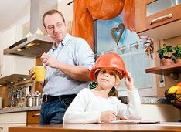
Самое важное
Дошкольник выглядит совсем взрослым и сознательным, но и его могут подстерегать неожиданные опасности. Задача родителей – быть предусмотрительными и внимательными.
Даже если ребенку уже исполнилось пять лет, продолжайте соблюдать меры безопасности, которые вы предпринимали, когда он только начинал ходить, делая поправку на рост и вес.

Очень важно для взрослых - самим
правильно вести себя во всех ситуациях, демонстрируя детям безопасный образ жизни. Не забывайте, что Вы – пример для своего ребенка!

